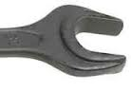 В ООО « Автолига»
Прошу при наличии выслать счет в ООО « Хитон-пласт2» для оплаты на рожковые ключи 30х32 -4 шт. с усиленным ободком на рабочей части
(см. картинку выше)

С уважением,
Ответственный исполнитель Л.А. Наумова

